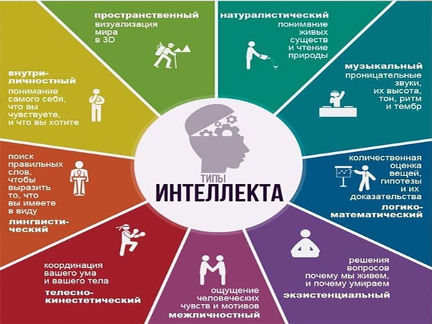

Рисунок 1.1-Типы интеллекта по Гарднеру

Таблица 1.1- **Основной навык и типичные задачи по различным типам интеллекта по** Гарднеру

|  |  |
| --- | --- |
| **Тип интеллекта** | **Основной навык и типичные задачи** |
| Вербально-  лингвистический | Слова и язык |
| Написать набор инструкций, обсудить тему, отредактировать и написать текст, написать речь и дать комментарий СМИ, применить положительный или отрицательный «спин» к истории |
| Кому нужно развивать?    Писатели, юристы, журналисты, спикеры, тренеры, копирайтеры, преподаватели английского языка, поэты, редакторы, лингвисты, переводчики, консультанты по связям с общественностью, медиаконсультанты, ведущие |
| Логико-  математический | Логика и цифры |
| Считать в уме, придумать способ что-то изменить, анализ работы устройства или процесса, разработка стратегий и программ, постановка целей, оценка стоимости бизнеса или предложения |
| Кому нужно развивать?    Ученые, инженеры, IT, бухгалтеры, статисты, исследователи, аналитики, трейдеры, банкиры, букмекеры, страховые брокеры, переговорщики, специалисты по устранению неполадок, управленцы |
| Музыкальный | Музыка, звук, ритм |
| Сыграть музыкальное произведение и спеть песню, отредактировать музыку, научить кого-то играть на инструменте, настроить оборудование |
| Кому нужно развивать?    Музыканты, певцы, композиторы, ди-джеи, продюсеры, настройщики фортепиано, акустические инженеры, артисты, организаторы вечеринок, консультанты по окружающей среде и шуму, тренеры по вокалу |
| Телесно-  кинестетический | Контроль движений тела |
| Жонглировать, демонстрировать спортивную технику, оценивать эргономику рабочего места |
| Кому нужно развивать?    Танцоры, актеры, спортсмены, водолазы, военные, пожарные, водители, целители, кинезиотерапевты |
| Пространственно-  визуальный | Образы и пространство |
| Интерпретация и создание визуальных образов — создать планировку помещения, логотип, макет, спроектировать здание |
| Кому нужно развивать?    Художники, дизайнеры, раскадровщики, архитекторы, фотографы, скульпторы, градостроители, визионеры, изобретатели, инженеры, консультанты по косметике и красоте |
| Межличностный | Чувства других людей |
| Существует четкая связь между этим типом интеллекта и эмоциональным интеллектом.    Он помогает интерпретировать настроение по выражению лица, демонстрировать чувства через язык тела, манипулировать чувствами других, быть ментором для других людей |
| Кому нужно развивать?    Терапевты, HR, врачи, консультанты, политики, педагоги, продавцы, психологи, учителя, digital-специалисты, тренеры и наставники |
| Внутриличностный | Самосознание |
| Помогает достичь собственных целей и изменить себя. Проанализировать свои навыки и возможности, составить план действий? который поможет достичь желаемого |
| Кому нужно развивать?    Нужен всем, кто обладает самосознанием и способен мыслить, анализировать убеждения и поведение людей |
| Натуралистический | Наука, связь с природой |
| Помогает распознавать и систематизировать растения, животные и иные объекты в природе |
| Кому нужно развивать?    Ученые, натуралисты, ландшафтные архитекторы и дизайнеры |
| Экзистенциальный | Абстракции и глубинное мышление |
| Развивает чуткость и умение решать глубокие вопросы о существовании человечества — вопросы жизни и смерти, бытия |
| Кому нужно развивать?    Ученые, философы, теологи |